汽车生活网需求说明书
v0.1
目录
1 概述 3
1.1 文档目的 3
1.2 项目介绍 3
2 项目功能描述 3
3 系统功能说明 4
3.1 网站前台 5
3.1.1 网站首页 5
3.1.2 车主会员 6
3.1.3 服务门店（店中店） 7
3.1.4 购物交易 7
3.1.5 违章查询 7
3.1.6 帮助中心 7
3.1.7 积分兑换 7
3.2 汽车服务 8
3.2.1 服务列表 8
3.2.2 服务详细 8
3.3 配件商城 8
3.3.1 配件商城首页 8
3.3.2 配件列表 8
3.3.3 配件详细 8
3.4 车主会员中心 8
3.4.1 账户管理 8
3.4.2 交易管理 9
3.5 服务门店管理 9
3.5.1 交易管理 9
3.5.2 信息管理 9
3.5.3 账户管理 9
3.6 生产厂家管理 9
3.6.1 交易管理 9
3.6.2 信息管理 10
3.6.3 账户管理 10
3.7 网站后台 10
3.7.1 网站管理 10
3.7.2 用户管理 10
3.7.3 自营产品 10
3.7.4 门店管理 10
3.7.5 产品管理 10
3.7.6 手机APP 10
3.7.7 订单管理 11
3.7.8 统计报表 11
3.8 车主APP 11

概述

文档目的
汽车生活网是一个提供汽车配件销售、汽车维修保养服务的综合性，实用性很强的网站。网站的主旨是给维修服务企业提供一个从汽车配件生产企业快速进货的渠道，同时也让维修服务企业能够更好的给车主提供服务。
本网站的受众群体是：汽车配件生产企业(A端)、服务门店(B端)、车主(C端)

项目介绍
汽车生活网是一个综合性，实用性很强的网站，有很多需要开发的功能，下面对功能做一个梳理，一期功能为本次需要开发的功能，注意为二期功能留下接口。
开发期数 | 功能系统 | 详细功能 | 备注
一期 | 配件商城系统 | 商城首页，配件筛选，配件列表，配件详细
一期 | 车主会员系统 | 会员注册，登录，密码找回，密码修改，资料修改，我的爱车，我的订单，我的评价,消息管理 | C端
一期 | 服务门店系统 | 门店认证，门店展示，服务分类，服务项目，汽车保养，汽车维修，汽车装潢，车主订单管理，企业订单管理,消息管理 | B端
一期 | 配件生产厂家 | 配件管理，订单管理,消息管理 | A端
一期 | 交易系统 | 购物车，车主给服务门店下订单，车主给生产企业下订单，服务门店给生产企业下订单，订单支付
一期 | 违章查询 | 违章查询
一期 | 积分系统 | 交易成功赠送积分，评论赠送积分
一期 | 车主APP
二期 | 门店APP  门店进销存系统  金融服务  1.B2B金融服务  2.B2C金融服务  保险  1.保险计算  2.保险最终报价  技术交流  1.提供技术及人才分享交流  技术悬赏  技术难题进行有偿悬赏解决  汽车智能  团购  交易卡  供求系统

项目功能描述
汽生活网是一个典型的数据库开发应用程序，由手机APP（车主APP），网站前台和网站后台管理组成，规划系统功能模块如下：
功能系统 | 功能模块 | 功能说明 | 备注
网站前台 | 网站前台 | 网站首页
网站前台 | 网站前台 | 车主会员：注册，登录，密码找回 | 0
网站前台 | 网站前台 | 门店认证，门店展示，门店地址，服务详情，服务分类，门店服务，门店推荐
网站前台 | 网站前台 | 购物车，车主给服务门店下订单，车主给生产企业下订单，服务门店给生产企业下订单，订单支付
网站前台 | 网站前台 | 违章查询
网站前台 | 网站前台 | 帮助中心
网站前台 | 网站前台 | 积分兑换
网站前台 | 配件商城 | 配件商城首页
网站前台 | 配件商城 | 配件列表
网站前台 | 配件商城 | 配件筛选
网站前台 | 配件商城 | 配件详细
网站前台 | 车主会员中心 | 账户管理：密码修改，资料修改，站内消息，我的邀请，我的积分
网站前台 | 车主会员中心 | 交易管理：我的爱车，我的订单，我的收藏，我的点评，我的兑换
网站前台 | 服务门店管理 | 账户管理：密码修改,消息管理，资料修改
网站前台 | 服务门店管理 | 信息管理：汽车保养管理，汽车维修管理，汽车装潢管理,服务管理
网站前台 | 服务门店管理 | 交易管理：车主订单管理，企业订单管理,企业评价
网站前台 | 生产厂家管理 | 账户管理：密码修改,消息管理，资料修改
网站前台 | 生产厂家管理 | 交易管理：订单管理
网站前台 | 生产厂家管理 | 信息管理：配件管理
网站后台 | 网站管理 | 广告管理，热门搜索，服务类别管理，车型管理，区域管理，站点管理
网站后台 | 用户管理 | 车主管理，厂家管理，消息群发
网站后台 | 自营产品
网站后台 | 门店管理 | 门店类别，门店管理，门店评论
网站后台 | 产品管理 | 配件类别，配件管理，服务类别，服务管理
网站后台 | 手机APP | 手机广告，
网站后台 | 订单管理 | 配件订单，服务订单，物流管理
网站后台 | 统计报表 | 每日汇总，会员报告，订单报告，
车主APP | 功能模块与BS基本一致，区别在于如何展示，主要界面如下图。

系统功能说明

网站前台

网站首页
网站首页主要包括一下几个部分：
  - 网站导航：全部分类，首页，配件商城，汽车服务，服务门店
  - 全部分类：汽车配件（轮胎、润滑油、滤芯…），汽车服务（洗车、内饰、保养、打蜡、镀膜…）
  - 内容板块：精品配件，优选服务，服务门店，服务点评
首页设计如下图:
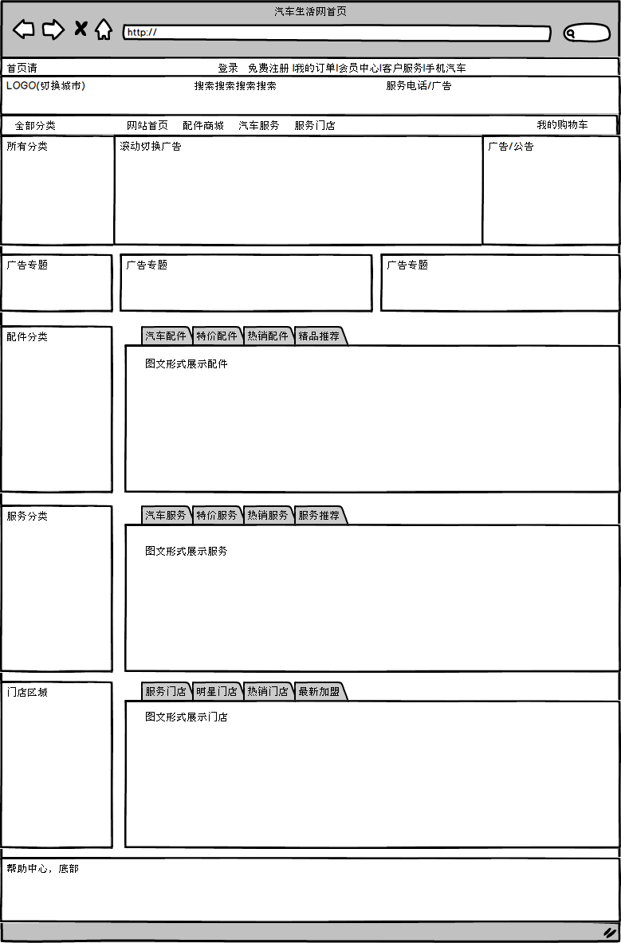

车主会员
包括车主会员注册，登录，密码找回等功能。
页面 | 逻辑明细 | 备注
车主注册 | 车主使用手机号通过验证码校验注册
车主登录 | 车主通过手机号和密码登录
密码找回 | 车主通过使用已注册的手机号接收验证码后，验证后可修改密码

服务门店（店中店）
包括门店认证，门店展示，门店地址，服务详情，服务分类，门店服务，门店推荐等功能。
页面 | 逻辑明细 | 备注
门店认证 | 门店提供营业执照，门店照片，后台审核，审核通过后才可以使用门店的全部功能
门店展示 | 展示门店提供的服务分类，服务列表，门店地址，以及同区域内的其他门店，车主点评
服务详情 | 展示服务的详情，包括服务标题，详情介绍，价格，数量，规格参数，商品点评，服务流程，服务图片，服务地址，服务门店

购物交易
包括购物车，车主给服务门店下订单，车主给生产企业下订单，服务门店给生产企业下订单，订单支付等功能。
页面 | 逻辑明细 | 备注
购物车
订单确认
订单支付

违章查询

页面 | 逻辑明细 | 备注
违章查询 | 违章查询使用第三方接口，客户通过输入：查询区域 车牌号 购车时间 车架号 发动机号 手机号来查询违章。

帮助中心

页面 | 逻辑明细 | 备注
帮助列表
帮助详细

积分兑换

页面 | 逻辑明细 | 备注
兑换列表 | 积分兑换商品列表
兑换详情 | 积分兑换商品详情
兑换购物车，订单，支付

汽车服务

服务列表

页面 | 逻辑明细 | 备注
服务列表 | 通过服务分类，区域，品牌来筛选服务

服务详细
页面 | 逻辑明细 | 备注
服务详情 | 展示服务详情，包括服务标题，详情介绍，价格，数量，规格参数，服务点评，服务流程，配件图片

配件商城

配件商城首页

页面 | 逻辑明细 | 备注
商城首页 | 配件分类，特价配件，精品推荐，新品入市

配件列表
页面 | 逻辑明细 | 备注
配件列表 | 通过配件分类，配件品牌，使用车型来筛选配件。包括配件厂家提供的配件和门店提供的配件。

配件详细
页面 | 逻辑明细 | 备注
配件详情 | 展示配件详情，包括配件标题，详情介绍，价格，数量，规格参数，配件点评，服务流程，配件图片

车主会员中心

账户管理
包括密码修改，资料修改，站内消息，我的邀请，我的积分等功能。

页面 | 逻辑明细 | 备注
密码修改
资料修改 | 修改姓名，邮箱，地址，性别等个人资料
站内消息 | 系统给车主推送的消息
我的邀请 | 我的邀请链接和我邀请的人
我的积分 | 积分数量和积分明细

交易管理
包括我的爱车，我的订单，我的收藏，我的点评，我的兑换等功能。

页面 | 逻辑明细 | 备注
我的爱车 | 设置我拥有的车辆：VIN,品牌，车系，车型，里程数
我的订单
我的收藏 | 我收藏的门店
我的点评 | 我点评的服务
我的兑换

服务门店管理

交易管理
包括车主订单管理，企业订单管理,企业评价等功能。
页面 | 逻辑明细 | 备注
车主订单管理 | 车主给门店下的订单
企业订单管理 | 门店给配件厂家下的订单
企业评价 | 车主给门店的评价

信息管理
汽车保养管理，汽车维修管理，汽车装潢管理,服务管理
页面 | 逻辑明细 | 备注
服务管理 | 根据门店设置的服务类别，添加删除修改可提供的服务。包括：汽车保养，汽车维修，汽车装潢。服务具体包括：标题，描述，详情，价格，原价，销售数量，评论，规格参数，库存数量

账户管理
密码修改,消息管理，资料修改
页面 | 逻辑明细 | 备注
密码修改
资料修改 | 门店名称，联系人，手机，地址，提供服务，介绍，营业执照，法人身份证
消息管理 | 系统给门店推送的消息

生产厂家管理
生产厂家账号主要由系统后台维护。

交易管理
订单管理包括车主订单，门店订单，配件评价

页面 | 逻辑明细 | 备注
车主订单管理 | 车主下的订单
企业订单管理 | 门店下的订单
配件评价 | 车主对配件的评价
待发货订单 | 订单发货

信息管理
配件管理

账户管理
密码修改,消息管理，资料修改

网站后台

网站管理
包括广告管理，热门搜索，服务类别管理，车型管理，区域管理，站点管理。

页面 | 逻辑明细 | 备注
广告管理 | 管理网站的广告
热门搜索 | 设置热门搜索的关键字
服务类别 | 管理门店能提供的服务的类别
车型管理 | 管理品牌，车型，车系
区域管理 | 管理区域
站点管理 | 管理站点，如：西安站，北京站

用户管理
车主管理，厂家管理，消息群发（包括短信推送和App消息推送）

自营产品
自营产品使用一个特殊的B端账号来管理，此处提供登录到管理地址的快捷链接。

门店管理
门店类别，门店管理，门店评论

页面 | 逻辑明细 | 备注
门店类别 | 管理门店的类别，如：4S店，社会修理厂
门店管理
门店评论 | 审核非法，违规的评论

产品管理
配件类别，配件管理，服务类别，服务管理

手机APP
手机广告:管理手机端展示的广告

订单管理
管理查看平台配件订单，服务订单。

统计报表
每日汇总：统计当天的订单数，注册会员数
会员报告：统计会员每天的注册数，生产曲线图
订单报告:统计每天的订单数量，生产曲线图

车主APP
功能模块与BS基本一致，区别在于如何展示，主要界面如下图。
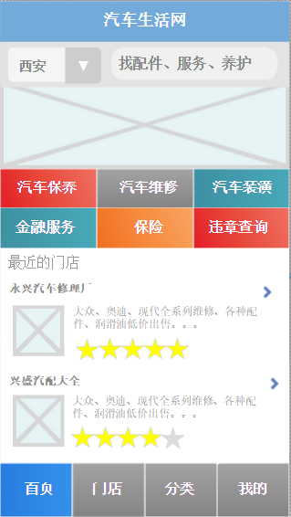
主界面

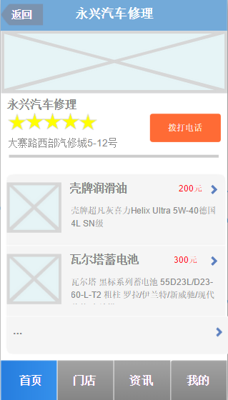
门店展示界面
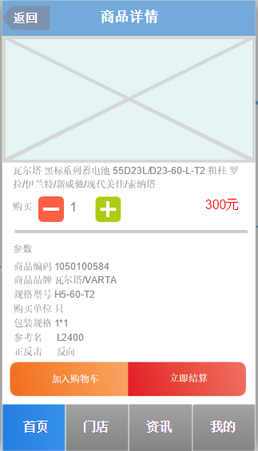
商品详情页面
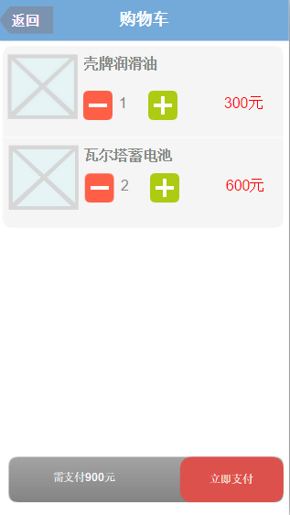
购物车页面
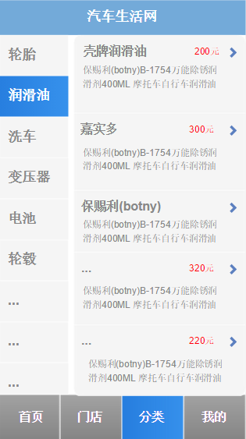
商品分类页面
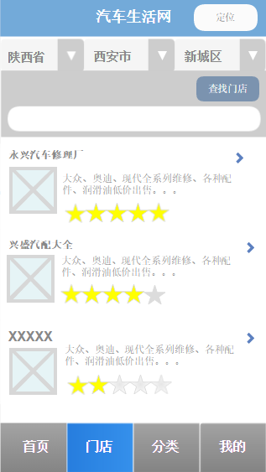
门店页面

